**РУКОВОДСТВО ПОЛЬЗОВАТЕЛЯ ПО ПЛАНИРОВАНИЮ ЗАКУПКИ**

Оглавление

1. Создание Положения о закупке 1

2. Размещение Положения о закупке в ЕИС 4

3. Внесение изменений в Положение о закупке 5

4. Загрузка Положения о закупке из ЕИС 6

5. Создание Плана закупки 6

6. Согласование Плана закупки 13

7. Размещение Плана закупки в ЕИС 13

8. Внесение изменений в План закупки 14

9. Отмена опубликованной Позиции плана закупки 15

# Создание Положения о закупке

При осуществлении закупочной деятельности в рамках 223-ФЗ, заказчик руководствуется действующим законодательством о закупках. Согласно ст.2 Закона №223-ФЗ, основным документом всех закупочных процедур того или иного заказчика является Положение. Современное законодательство не содержит исчерпывающего перечня торговых и неторговых процедур закупки. Однако положениями 223-ФЗ (ч.3 ст.3) для заказчиков предусмотрена возможность указать в своем Положении о закупках иные способы закупок, помимо конкурса и аукциона (они, в соответствии с Гражданским кодексом РФ, являются торгами и должны быть обязательно отражены в Положении о закупках независимо от того, будет заказчик использовать эти процедуры при осуществлении закупок товаров, работ или услуг или нет (т.е. обязательны для включения, но необязательны для проведения)).

В своем Положении о закупках заказчик на свое усмотрение может указать любые неторговые процедуры закупок (самыми популярными являются запрос предложений, запрос котировок, конкурентные переговоры), при этом он прописывает порядок, условия закупок такими способами - начиная от подачи заявок до определения победителя и заключения с ним договора.

В Системе документ «Положение о закупке» формируется из одноименной папки в фильтре «В работе» (Рисунок 1.1) (1) нажатием кнопки  «Создать» (2).

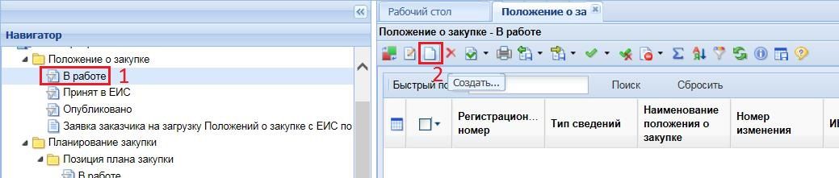

*Рисунок 1.1*

В открывшемся окне (Рисунок 1.2) необходимо заполнить поля, выделенные зеленым прямоугольником и подписанные красным шрифтом:

- Дата утверждения (1);

- Дата вступления в силу (2);

- Наименование положения (3);

- Утвердивший орган (4).

Все поля серого цвета заполняются в системе автоматически и не доступны для ручного редактирования.

Во вкладке «Способы закупки» (5) указывается информация по закупкам, согласно которой будет осуществляться закупочная деятельность. Для добавления строки в таблицу необходимо нажать на кнопку  «Добавить строку» (6). В сформированной строке необходимо:

- выбрать способ закупки из справочника «Способы определения поставщика (подрядчика, исполнителя)» (7);

- заполнить столбец «Закупка в электронном виде», выбрав значение Да/Нет (8);

- указать «Количество этапов закупки» (вводится вручную) (9);

- заполнить «Условия применения способов закупки» (вводится вручную) (10).

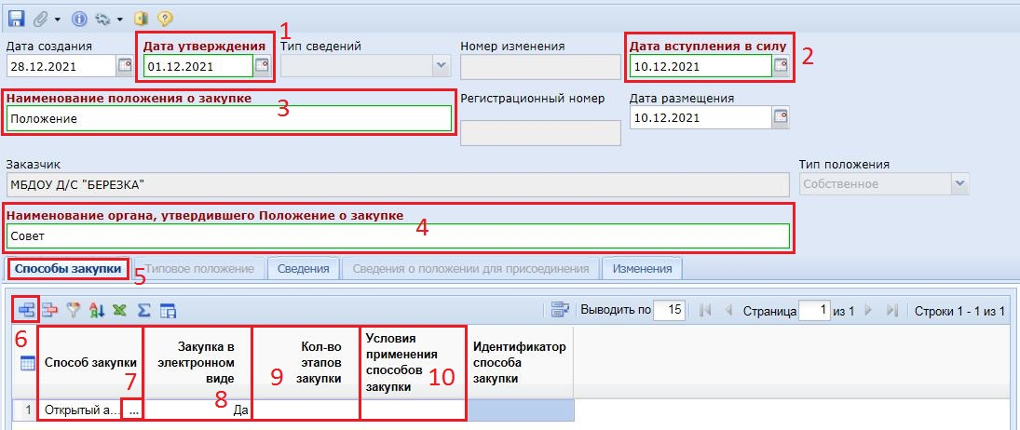

*Рисунок 1.2*

Во вкладке «Сведения» (Рисунок 1.3) (1) заполняются поля «Порядок подготовки и (или) осуществления закупки» (2) и «Порядок заключения и исполнения договоров» (3), при этом данные вносятся вручную. Также доступно для заполнения по необходимости поле «Дополнительные сведения» (4).

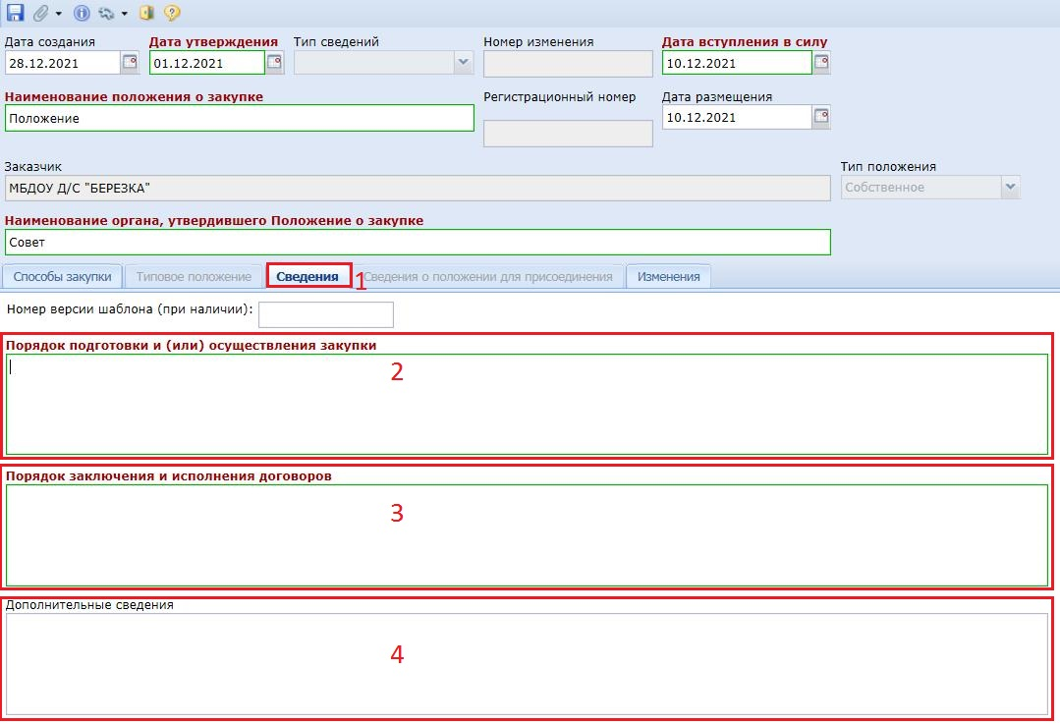

*Рисунок 1.3*

Вкладка «Изменения» (Рисунок 1.4) (1) заполняется при формировании изменений документа. В этом случае выбирается тип изменения (Редактирование/Изменение) (2), а также указывается обоснование внесения такого изменения (3).

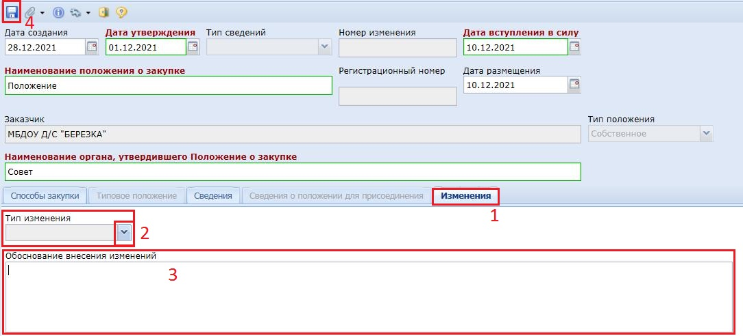

*Рисунок 1.4*

После заполнения всех реквизитов необходимо нажать кнопку  «Сохранить» (4).

При успешном сохранении к документу следует прикрепить файлы Положения о проведении закупок (Рисунок 1.5). Для этого нужно нажать кнопку  «Прикрепленные файлы» (1) и в открывшемся окне нажать кнопку  «Добавить» (2). В результате откроется форма создания и редактирования прикрепляемого файла.

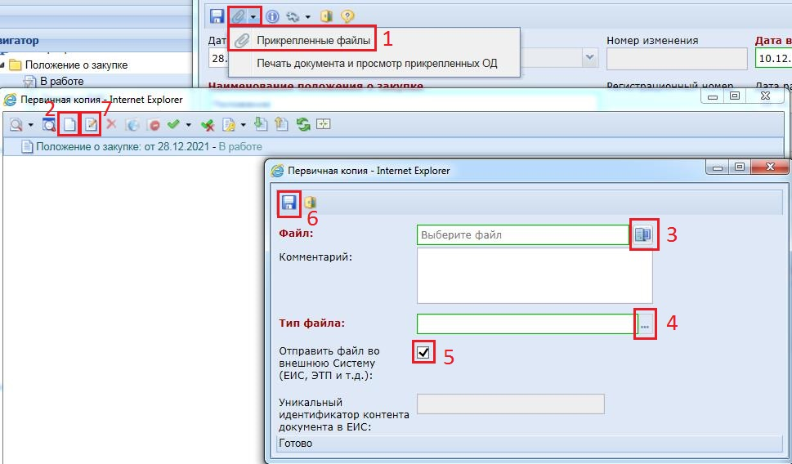

*Рисунок 1.5*

В данной форме по кнопке  «Обзор» (3) необходимо выбрать файл, указать комментарий (чем именно является файл). Далее заполнить поле «Тип файла» выбором из справочника  (4). Если данный файл должен быть опубликован на сайте ЕИC, то необходимо установить галочку  «Отправить файл во Внешнюю Систему (ЕИС, ЭТП и т.д.)» (5). После этого форму следует сохранить нажатием кнопки  «Сохранить» (6).

Для изменения файла или его комментария необходимо выделить требуемый файл и нажать кнопку  «Редактировать» (7). Файл может быть заменен любым другим. Также необходимо указать тип файла. Изменения следует сохранить также нажатием кнопки  «Сохранить» (6).

# Размещение Положения о закупке в ЕИС

После успешного сохранения Положения о закупках его следует отправить в ЕИС для дальнейшего размещения. Для отправки документа в ЕИС используется кнопка  «Отправить документ в ЕИС» (Рисунок 2.1) (1).

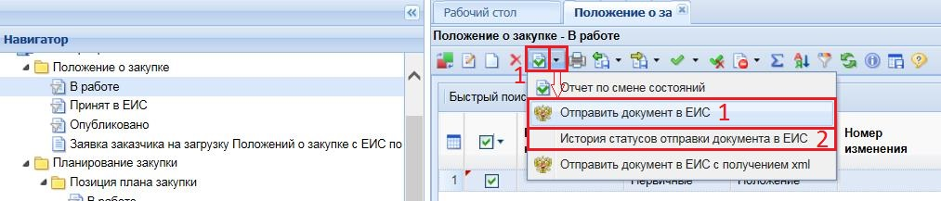

*Рисунок 2.1*

Если документ получил аналитический признак «Ошибка при отправке документа в ЕИС», то причину возникновения ошибки можно посмотреть по кнопке «История статусов отправки документа в ЕИС» (2).

В случае успешной загрузки документа в личный кабинет ЕИС, заказчик отправляет его на размещение. После размещения в ЕИС документ «Положение» отобразится в открытой части и получит регистрационный номер и дату публикации. Сведения из ЕИС о размещении документа поступят в Систему на следующей день после дня публикации. В этом случае документ перейдет в фильтр «Опубликовано».

# Внесение изменений в Положение о закупке

При необходимости внесения изменений в опубликованный документ «Положение о закупке», в Системе предусмотрен механизм формирования изменений. Для этого в фильтре «Опубликовано» (Рисунок 3.1) (1) следует выделить необходимое Положение о закупке (2) и нажать на кнопку  «Формирование изменения» (3).

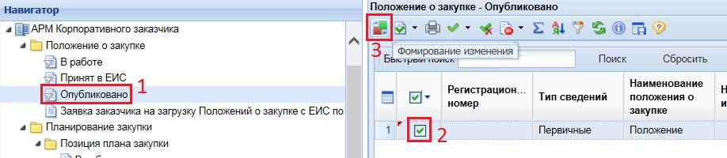

*Рисунок 3.1*

При этом откроется окно редактирования документа (Рисунок 3.2) с типом сведений «Измененные» (1) и номером изменения (2).

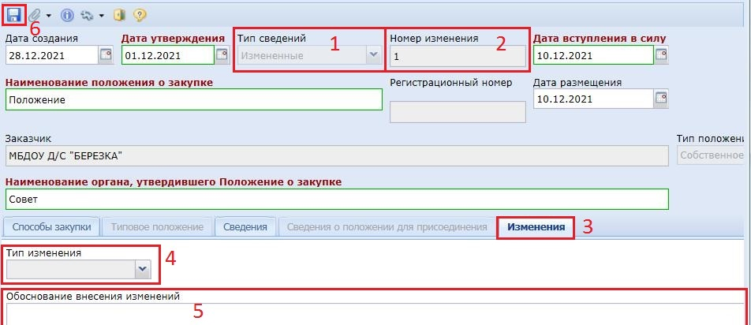

*Рисунок 3.2*

Измененная форма абсолютно идентична первичной форме документа «Положение о закупке». В данной форме следует изменить значения необходимых полей. Во вкладке «Изменения» (3) выбором из списка указывается тип изменения (4) и обоснование внесения изменений (5). По окончании ввода информации документ необходимо сохранить по кнопке  «Сохранить» (6). После этого изменение следует опубликовать в ЕИС (см. п.2 руководства).

# Загрузка Положения о закупке из ЕИС

В Системе предусмотрен механизм загрузки из ЕИС ранее опубликованных в структурированном виде Положений заказчиков.

Для создания заявки на загрузку Положения из ЕИС (Рисунок 4.1) необходимо перейти в Навигаторе к документу «Заявка заказчика на загрузку Положений о закупке из ЕИС по 223-ФЗ» (1) и нажать на кнопку «Создать» (2).

В открывшейся электронной форме «Заявка заказчика на загрузку Положений о закупке из ЕИС по 223-ФЗ» следует нажать на кнопку  «Сохранить» (3).

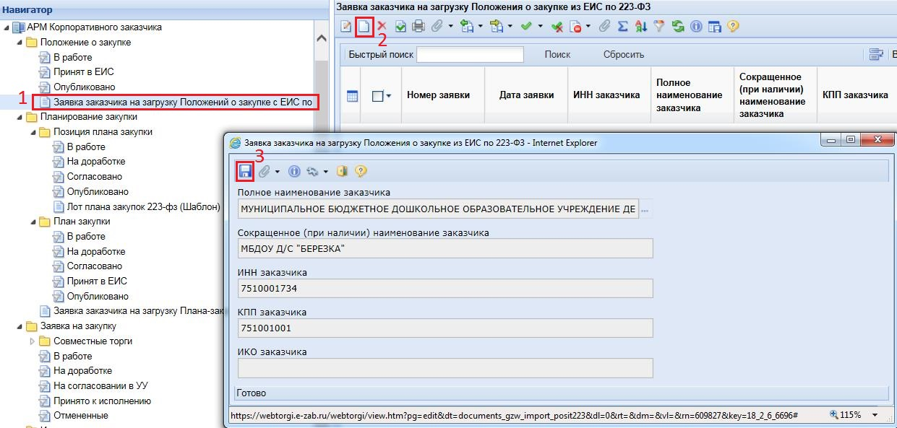

*Рисунок 4.1*

Вновь созданная заявка будет отражена в списке заявок заказчика на загрузку Положения со статусом «На регистрации». На этом регистрация заявки заказчиком завершается. Все вновь созданные заявки рассматриваются администраторами комплекса и регистрируются.

По всем зарегистрированным заявкам в автоматическом режиме происходит процедура загрузки данных из ЕИС. Данная процедура, в зависимости от объема данных, может потребовать до нескольких часов времени. По результатам автоматической загрузки Положения из ЕИС заявка заказчика может сменить аналитический признак на один из следующих:

- Зарегистрировано, Не найден в ЕИС (информирует об отсутствии выгруженных данных со стороны ЕИС о публикации заказчиком Положения о закупке в структурированном виде);

- Загружено с ЕИС, Зарегистрировано (информирует, что документ заказчика «Положение о закупке» был успешно загружен в Систему и доступен для просмотра в фильтре «Опубликовано»).

Загруженные из ЕИС Положения о закупке будут доступны в фильтре «Опубликовано». Формирование изменения к опубликованному документу подробно рассмотрено в п. 3 данного руководства.

# Создание Плана закупки

Документ «План закупки (223-ФЗ)» предназначен для планирования процедур размещения заказа и содержит все закупки на предстоящий финансовый год.

В Системе «План закупки (223-ФЗ)» формируется из документа «Позиция плана закупки (223-ФЗ)» и создается автоматически после сохранения хотя бы одного документа «Позиция плана закупки (223-ФЗ)». По этой причине для работы с документом «План закупки» не предусмотрена кнопка «Создать». Все изменения в документ «План закупки» вносятся путем создания нового документа «Позиция плана закупки (223-ФЗ)» или формирования изменения к имеющимся документам «Позиция плана закупки (223-ФЗ)». Документ «Позиция плана закупки (223-ФЗ)» доступен в АРМ корпоративного заказчика в следующих состояниях (Рисунок 5.1) (1):

− В работе;

− На доработке;

− Согласовано;

− Опубликовано.

Для создания документа «Позиция плана закупки (223-ФЗ)» следует перейти в Навигаторе в папку «Позиция плана закупки (223-ФЗ)», открыть фильтр «В работе» и нажать кнопку  «Создать» (2).

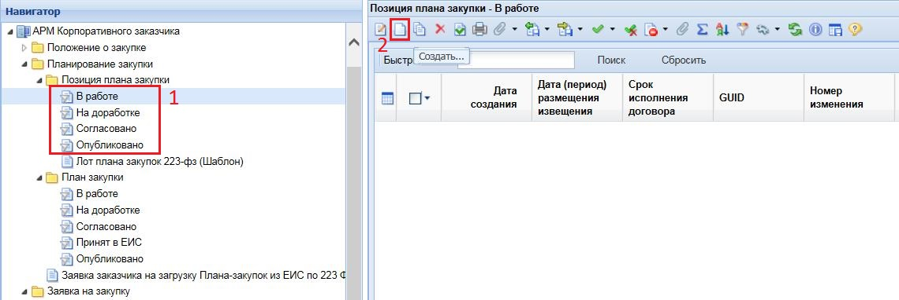

*Рисунок 5.1*

В открывшейся электронной форме (Рисунок 5.2) в шапке документа нужно заполнить обязательные поля:

− Дата (период) размещения извещения (1);

− Срок исполнения договора (2);

− Год плана закупки (под годом плана закупки подразумевается финансовый год, для которого создается документ «Позиция плана закупки») (3);

− Валюта договора (при необходимости), а также дата, на которую установлен курс (4);

− Предмет договора (5);

− Информация в поле «Способ закупки» (заполняется из справочника «Способы закупки», содержит информацию о способах закупки, **указанных в последней опубликованной редакции документа «Положение о закупке»** (6);

− Флаг «В электронной форме» проставляется автоматически, если выбран способ закупки, подразумевающий размещение в электронной форме (7);

− Поле «Способ указания региона поставки» (8). Заполняется выбором из раскрывающегося списка одного из значений: «Единый для всех товаров, работ, услуг» или «Отдельный для каждого товара, работы, услуги». При выборе значения «Единый для всех…» необходимо заполнить соседнее поле «Регион поставки товаров, выполнения работ, оказания услуг» выбором из справочника «ОКАТО» (9). При выборе значения «Отдельный для каждого…» соседнее поле «Регион поставки…» блокируется, и данное значение необходимо будет заполнить в строке продукции отдельно для каждого вида товара, работы, услуги (Рисунок 1.3) ();

− Поле «Участниками закупки могут быть только субъекты малого и среднего предпринимательства» заполняется значением «Да\Нет» из выпадающего списка (10).

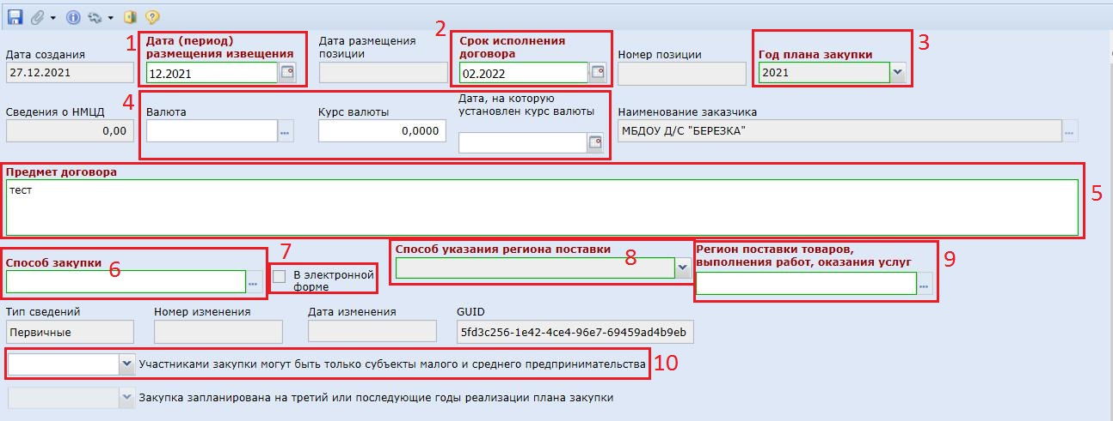

*Рисунок 5.2*

Во вкладке «Товары, работы, услуги» заполняется информация по предполагаемой закупке с указанием следующих данных табличной части (Рисунок 5.3):

- Дополнительная информация (1);

- Тип объекта закупки (Товары/услуги/работы) (2);

- Единица измерения (заполняется из справочника «Справочник единиц измерения») (3);

- Код по ОКПД2 (заполняется из справочника) (4);

- Сведения о количестве (объеме) (5);

- Наименование ОКПД2 (заполняется автоматически при выборе кода по ОКПД2) (6);

- Цена за единицу (7);

- Стоимость (8);

- Код по ОКВЭД2 (заполняется из справочника) (9);

- Регион поставки (данное поле активно и заполняется только в случае выбора способа указания региона доставки «Отдельное для каждого товара, работы, услуги») (10).

Отметка  в столбце «Невозможно определить количество» (11) появляется при установке флага  в поле «Невозможно определить количество товара, объем подлежащих выполнению работ, оказанию услуг» (12). При этом столбцы «Единица измерения» (3), «Сведения о количестве (объеме)» (5) становятся недоступны для редактирования.

Также в данной вкладке можно ввести в текстовом поле минимально необходимые требования (13).

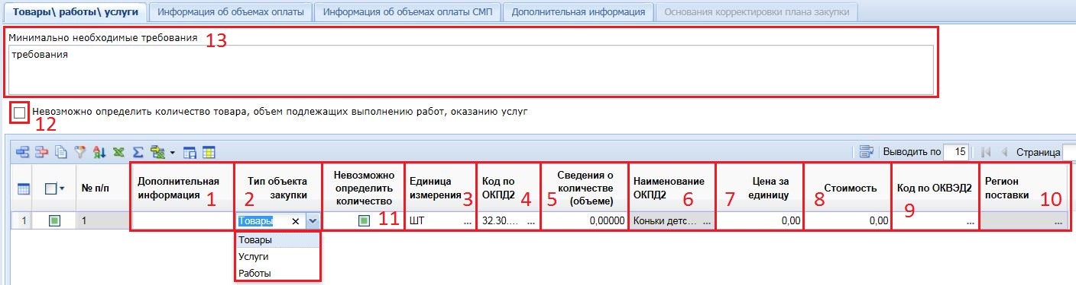

*Рисунок 5.3*

Во вкладке «Информация об объемах оплаты» (Рисунок 5.4) заполняется Тип финансового обеспечения (1), БК (2) и сумма оплаты в разбивке по годам (3). В зависимости от указанной суммы по годам, пересчитывается общая сумма в поле «Сумма» (4), а также сумма в поле «Сведения о НМЦД».

Поле «Тип финансового обеспечения» (1) заполняется выбором значения из выпадающего списка. При выборе значения «За счет средств, предусмотренных контрактом 44-ФЗ» или «За счет средств, предусмотренных контрактом 44-ФЗ, выделяемых в рамках национальных проектов», необходимо будет также заполнить поля «Реестровый номер контракта 44-ФЗ» (5) и «Дата окончания этапа контракта 44-ФЗ» [(6)](https://helpgz223.keysystems.ru/ru/complex-operations/rabota-s-planami-zakupok/sozdanie-dokumenta-plan-zakupok#ris-8). При выборе двух других значений, данные поля блокируются, так как отсутствует необходимость в их заполнении.

Поле «БК» заполняется справочным значением. Комбинации доступны для выбора во вкладке «Бюджетная классификация» (7) только при ранее сформированном документе СГОЗ. Для этого следует выделить нужную комбинацию (8) и нажать кнопку «Запомнить» (9).

В ином случае заполняются вручную во вкладке «КБК» (10).

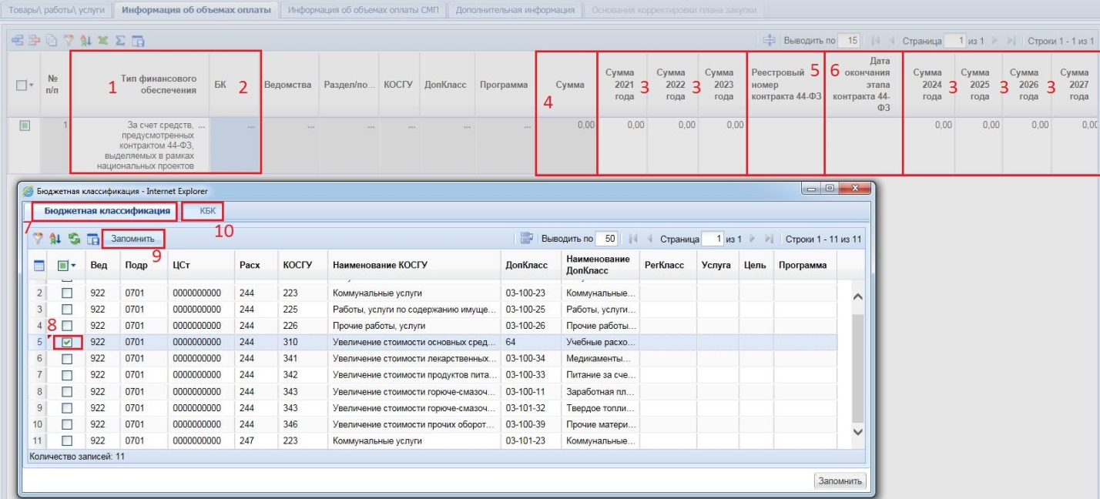

*Рисунок 5.4*

Во вкладке «Информация об объемах оплаты СМП» (Рисунок 5.5) также указывается сумма оплаты в разбивке по годам (1). В зависимости от введенной суммы по годам, пересчитывается значение в столбце «Сумма» (2).



*Рисунок 5.5*

Если объем оплаты СМП по годам превышает соответствующие суммы во вкладке «Информация об объемах оплаты» (п.7 ПП РФ 1352) - система выведет блокирующий контроль, и сохранить документ не удастся (Рисунок 5.6).

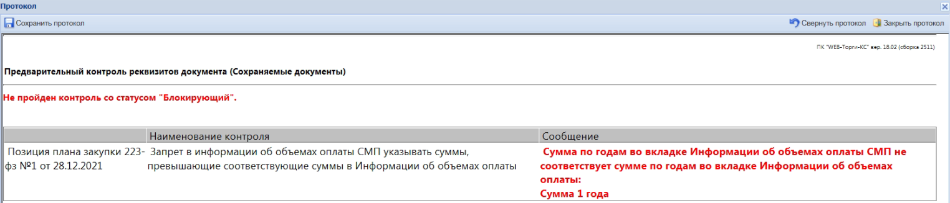

*Рисунок 5.6*

Во вкладке «Дополнительная информация» (Рисунок 5.7) заполняются следующие поля:

- простановка флага в поле «Закупка не учитывается в соответствии с пунктом 7 постановления Правительства РФ от 11.12.2014 № 1352» (1). При этом активируется поле «Категория закупки» и поле заполняется выбором значения из одноименного справочника (2);

- поле «Основание закупки у единственного поставщика» (3) заполняется в случае выбора способа закупки «Закупка у единственного поставщика (исполнителя, подрядчика)». Заполняется выбором значения из справочника «Справочник оснований закупки у единственного поставщика». Данный справочник заполняется администраторами системы по заявкам заказчиков;

- поле «Порядок формирования цены договора» (4) заполняется по необходимости, ручным вводом.

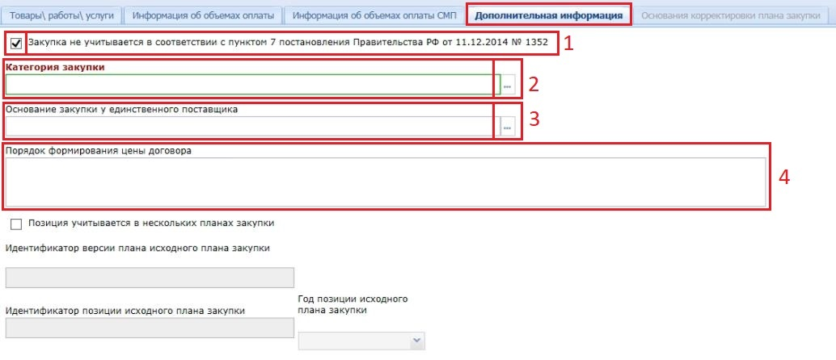

*Рисунок 5.7*

Вкладка «Основание корректировки плана закупки» становится активной для заполнения при формировании изменения к документу «Позиция плана закупки», и содержит информацию о причинах внесения изменений (Рисунок 5.8), отмечаемых флагом  в соответствующем поле (1). При установке флага  по полю «Изменение в иных случаях, установленных положением о закупке заказчика» (2) активируется для ручного заполнения поле «Обоснование корректировки плана закупки в иных случаях» (3).

Поле «Причина аннулирования» (4) заполняется выбором значения из раскрывающегося списка.

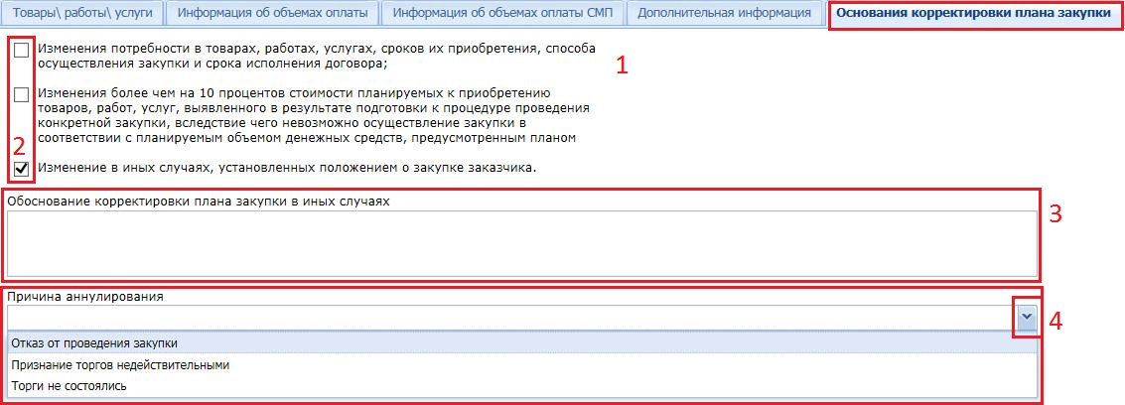

*Рисунок 5.8*

После заполнения всей необходимой информации, документ следует сохранить по кнопке «Сохранить». Успешно сохраненный документ будет доступен в фильтре «В работе» в папке «Позиция плана закупки». Для каждой отдельной закупки создаются отдельные Позиции плана закупки.

Позиция плана закупки также будет доступна для просмотра в документе «План закупки». Добавление документа «Позиция плана закупки» к документу «План закупки» происходит автоматически после успешного сохранения документа «Позиция плана закупки».

При этом если документ «План закупки» ранее не существовал в Системе у данной организации на выбранный финансовый год или же все редакции документа находились в согласованном состоянии, то будет автоматически сформирован новый документ или же новая редакция документа «План закупки».

Документ «План закупки» будет доступен для отображения и дальнейшей работы в фильтре «В работе» в папке «План закупки». Для просмотра документа необходимо дважды кликнуть по документу. В результате откроется электронная форма документа «План закупки» (Рисунок 5.9). Все поля, выделенные красным шрифтом и зеленой рамкой, являются обязательными для заполнения, иначе сохранение документа невозможно.

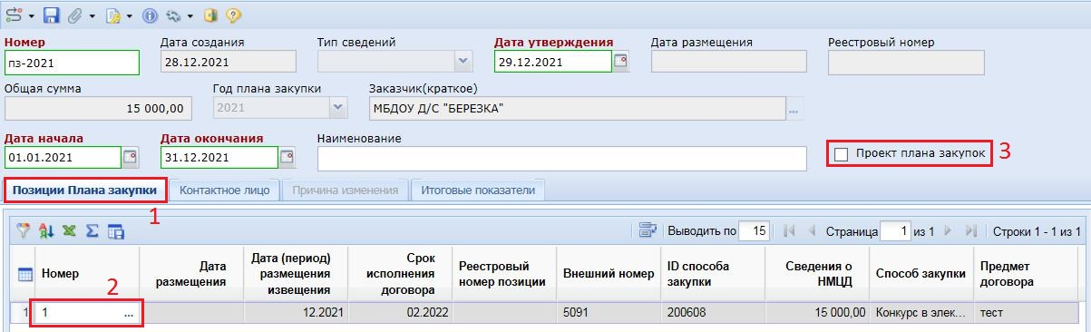

*Рисунок 5.9*

Во вкладке «Позиции плана закупки» (1), отображается список позиций, которые связаны с данным Планом закупки. По двойному клику в поле «Номер» (2) открывается электронная форма выбранной Позиции плана закупки.

Флаг  «Проект плана закупок» (3) проставляется только теми Заказчиками, в отношении которых в соответствии со ст.5.1 Федерального закона от 18 июля 2011г. № 223-ФЗ проводится оценка соответствия и мониторинг соответствия требованиям законодательства Российской Федерации, предусматривающим участие субъектов малого и среднего предпринимательства в Закупке.

Во вкладке «Контактное лицо» (Рисунок 5.10) (1) заполняются необходимые поля. Данные вводятся вручную. Кроме того, в Системе доступна возможность автоматического заполнения данных из справочника. Для этого следует нажать на кнопку  (2). В результате откроется справочник регистрационных данных, в котором, выделив нужную строку (3), следует нажать кнопку «Запомнить» (4).

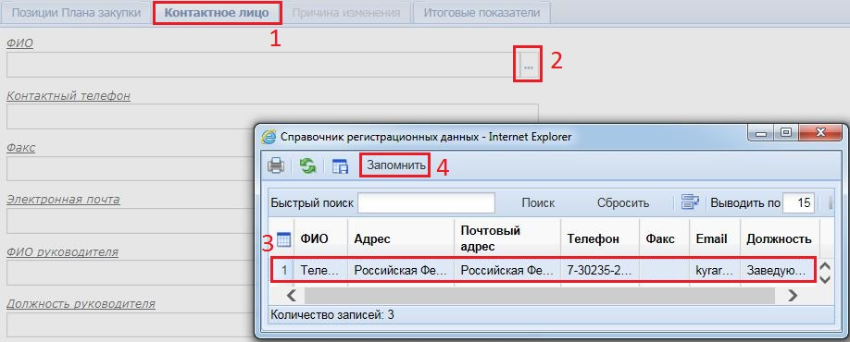

*Рисунок 5.10*

Введенная информация во вкладке «Контактное лицо» в первичной редакции Плана закупки исключит необходимость повторного ввода данной информации в изменениях к Плану закупки, но оставит возможность корректировать данные.

Во вкладке «Причина изменения» заполняется информация при изменении Плана закупки. Номер редакции и дата изменения генерируются Системой автоматически.

Вкладка «Итоговые показатели» также заполняется автоматически на основе данных Позиций плана закупки.

По окончании ввода информации, документ необходимо сохранить, нажав кнопку «Сохранить». При успешном сохранении к документу следует прикрепить файлы (Рисунок 5.11). Для этого нужно нажать кнопку  «Прикрепленные файлы» (1) и в открывшемся окне нажать кнопку  «Добавить» (2). В результате откроется форма создания и редактирования прикрепляемого файла.

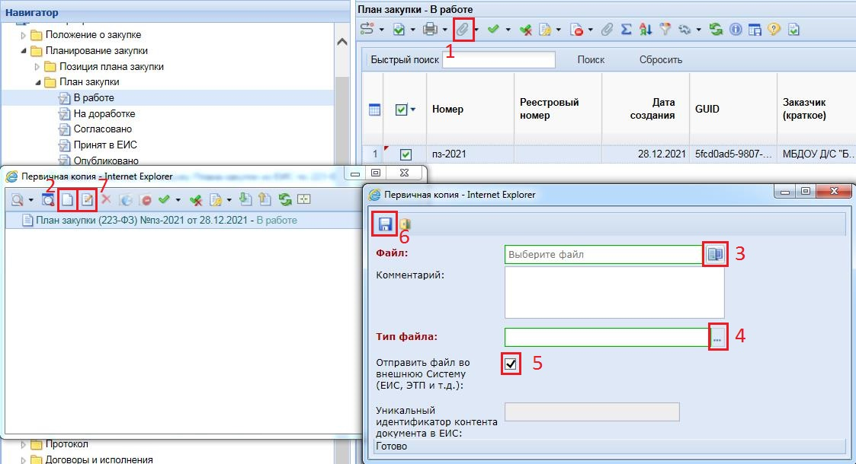

*Рисунок 5.11*

В данной форме по кнопке «Обзор» (3) необходимо выбрать файл, указать комментарий (чем именно является файл). Далее заполнить поле «Тип файла» выбором из справочника (4). Если данный файл должен быть опубликован на сайте ЕИC, то необходимо установить галочку «Отправить файл во Внешнюю Систему (ЕИС, ЭТП и т.д.)» (5). После этого форму следует сохранить нажатием кнопки «Сохранить» (6).

Для изменения файла или его комментария необходимо выделить требуемый файл и нажать кнопку  «Редактировать» (7). Файл может быть заменен любым другим. Также необходимо указать тип файла. Изменения следует сохранить также нажатием кнопки  «Сохранить» (6).

# Согласование Плана закупки

Для согласования Плана закупки необходимо в фильтре навигатора «В работе» (Рисунок 6.1) (1) выделить документ (2) и нажать на кнопку  «Отправить по маршруту» (3).

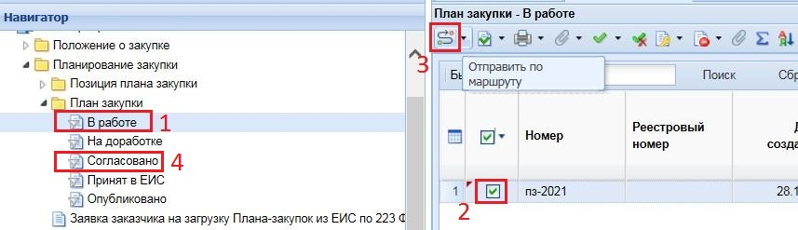

*Рисунок 6.1*

В результате документ принимает статус «Согласовано» и переходит в соответствующий фильтр (4).

# Размещение Плана закупки в ЕИС

Далее согласованный документ «План закупки» необходимо отправить в ЕИС (Рисунок 7.1). Для этого в фильтре «Согласовано» (1) следует выделить документ (2) и нажать кнопку  «Отправить документ в ЕИС» (3).

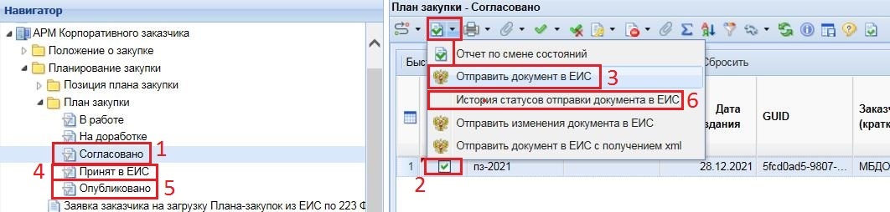

*Рисунок 7.1*

Успешно отправленный документ в ЕИС будет доступен в фильтре «Принят в ЕИС» (4). В этом случае заказчик заходит в личный кабинет в ЕИС, находит документ, подписывает своей ЭП, и публикует в ЕИС.

После публикации документ «План закупки» отобразится в открытой части, и получит реестровый номер и дату публикации. В этом случае документ перейдет в фильтр «Опубликовано» (5).

Если документ получил признак «Ошибка при отправке документа в ЕИС», то причину возникновения ошибки можно посмотреть по кнопке «История статусов отправки документа в ЕИС» (6).

# Внесение изменений в План закупки

Внесение изменений в План закупки осуществляется путем изменения Позиции (Рисунок 8.1). Для этого необходимо в папке «Позиция плана закупки» в фильтре «Опубликовано» (1) выделить нужную Позицию плана закупок (2) и нажать кнопку  «Сформировать изменение позиции» (3).

В результате откроется окно документа «Позиция плана закупок» с типом сведений «Измененные» (4). Поля «Номер изменения» (5) и «Дата изменения» (6) заполняются автоматически в момент генерации формы. В данной форме следует внести необходимые изменения, заполнить вкладку «Основания корректировки плана закупки» (7) (см. Рисунок 5.8) и сохранить документ по кнопке  «Сохранить» (8).

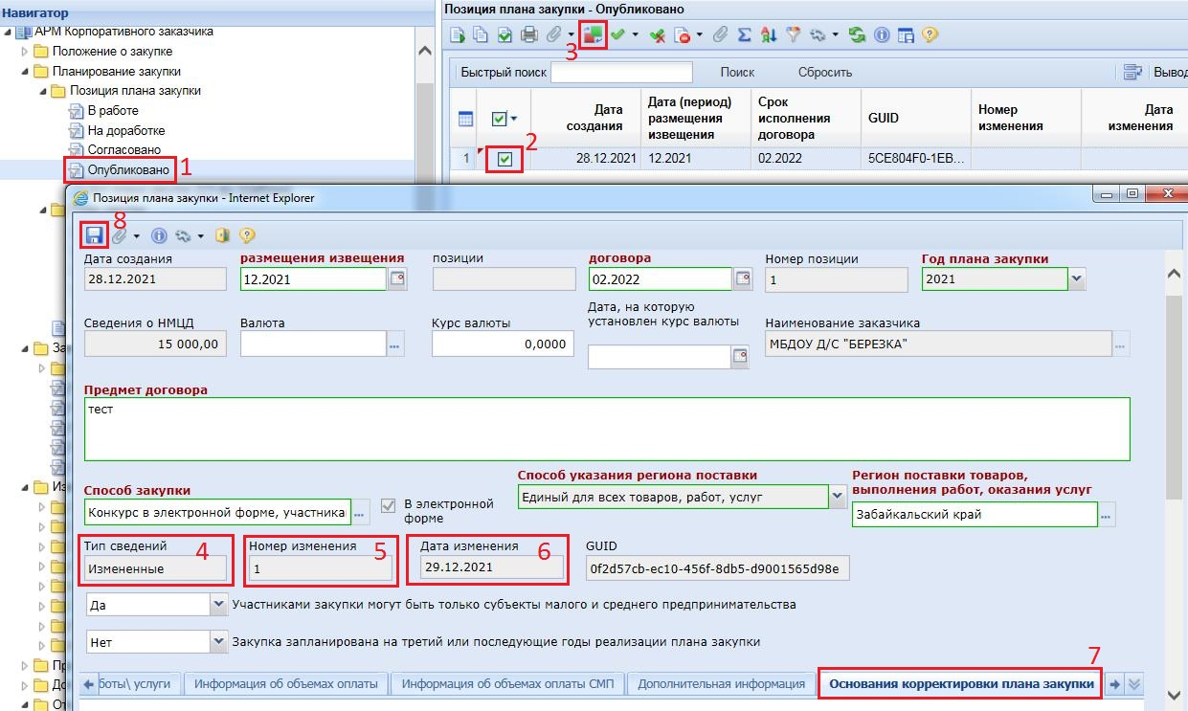

*Рисунок 8.1*

Успешно сохраненный документ будет доступен в фильтре «В работе» папки «Позиция плана закупки». Предыдущая редакция документа из фильтра «Опубликовано» будет недоступна для просмотра в списке документов. При этом в Системе всегда будут доступны для просмотра все редакции документа «План закупки». При сохранении изменений в Позиции плана закупки будет создана новая редакция документа «План закупки», которая будет доступна в фильтре «В работе». Если же документ «План закупки» уже существовал в фильтре «В работе», то при изменении Позиции плана закупки новая редакция документа «План закупки» не будет создана, а изменение будет добавлено в имеющийся документ в качестве изменения к предыдущей редакции Позиции плана закупки.

В отличие от Плана закупки, документ «Позиция плана закупки» отображается в Системе только в одной версии, которая является на этот момент максимальной по значению (последней) в поле «Номер изменения». Если удалить измененную позицию, то в Системе в фильтре «Опубликовано» отобразится Позиция плана закупки предыдущей редакции, т.е. та, из которой было сформировано изменение. Нумерация редакций документа начинается с нуля, т.е. для первичной редакции документа значение в поле «Номер изменения» не заполнено и соответствует нулевому значению.

Если в план закупок необходимо добавить новую Позицию, то нужно открыть папку «Позиция плана закупки» и в фильтре «В работе» и нажать на кнопку  «Создать». После ввода требуемой информации, документ необходимо сохранить, нажав на кнопку  «Сохранить» (см. п. 5 настоящего руководства). Вновь созданная Позиция автоматически попадет в состав документа «План закупки» в состоянии «В работе».

Изменение документа «План закупок» необходимо отправить в ЕИС для публикации. Действия аналогичны описанным в п. 7 руководства.

# Отмена опубликованной Позиции плана закупки

В ходе работы с документом «План закупки» может возникнуть необходимость отменить ранее опубликованную Позицию плана закупки. Для этого необходимо сформировать изменение Позиции плана закупки (см. п. 8).

В открывшейся форме (Рисунок 9.1) во вкладке «Основания корректировки плана закупки» (1) нужно выбрать причину аннулирования (2) из списка, а также отметить соответствующие основания изменения (3).

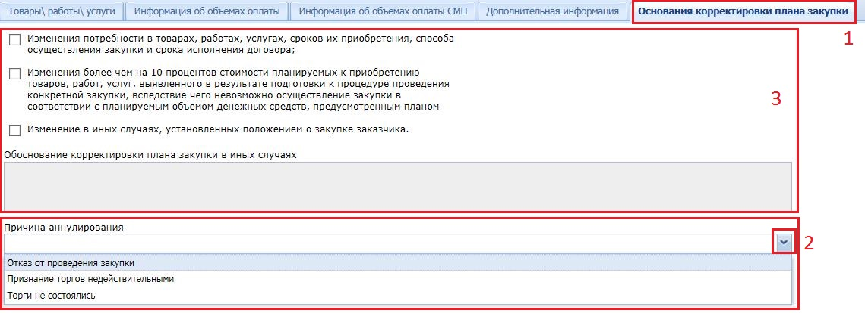

*Рисунок 9.1*

После этого следует сохранить внесенные данные по кнопке  «Сохранить». Сохраненный документ будет доступен в фильтре «В работе», как и в случае формирования обычного изменения Позиции плана закупки.

Все изменения Позиций плана закупки отражаются в последней редакции Плана закупки, который, после внесения всех необходимых данных, нужно опубликовать в ЕИС. Подробная информация по процедуре размещения в ЕИС изменений Плана закупки описаны в п. 7. данного руководства.